3. vježba iz kolegija Osnove virtualnih okruženja – izvještaj
__________________________________________________________________________________
Zadatak ove laboratorijske vježbe bio je implementirati osnovnu metodu praćenja zrake.
Praćenje zrake se provodi tako da se za svaku točku zaslona računa zraka koja prolazi kroz točku u kojoj se nalazi kamera i dotičnu točku zaslona te ulazi u virtualnu scenu. Nadalje, za svaku od zraka se računa njezin presjek sa virtualnim predmetima unutar scene. Ako presjek postoji, u točki presjeka se računa boja. U slučaju postojanja više presjeka uzima se onaj koji je najbliži.
Boja se računa zbrajanjem doprinosa lokalnog osvjetljenja te odbijene i lomljene zrake. Ako presjek ne postoji vraća se boja pozadine.
Prilikom računanja lokalnog osvjetljenja koristi se jedan od modela lokalnog osvjetljenja. U vježbi je korišten Phongov model. Taj se model sastoji od ambijentne, difuzne i spekularne komponente.
Prilikom računanja lokalnog osvjetljenja mora se ispitati i utjecaj sjene (budući da nije uključen Phongovim modelom). Naime, ako je između predmeta (za kojeg smo utvrdili da se siječe sa zrakom koju pratimo) i izvora svjetlosti (koji nam je bitan pri računanju lokalnog osvjetljenja) smješten drugi predmet izračunato lokalno osvjetljenje će se morati skalirati ovisno o prozirnosti drugog tijela. Ako tijelo nije prozirno utjecaj lokalnog osvjetljenja na ukupnu boju se zanemaruje.
Postojanje tijela koje svojom sjenom uzrokuje skaliranje doprinosa lokalnog osvjetljenja se utvrđuje zrakama za ispitivanje sjena. U vježbi je zadano da se u slučaju postojanja sjene ne računaju difuzna i spekularna komponenta lokalnog osvjetljenja iako se takvim postupkom zanemaruje mogućnost da je predmet kojeg siječe zraka za ispitivanje sjena možda proziran.
Doprinosi reflektirane i refraktirane zrake se računaju rekurzivnim pozivom funkcije. Zato je potrebno odrediti uvjet prekidanja rekurzije tj. temeljni slučaj. To se može ostvariti na dva načini. Jednostavniji je ograničavanje dubine rekurzije, tj. kada rekurzija dosegne maksimalnu dubinu vraća se crna boja. Složeniji i bolji pristup je prekidanje rekurzije kada doprinos ukupnoj boji postane zanemariv. U vježbi je korišten jednostavniji način.


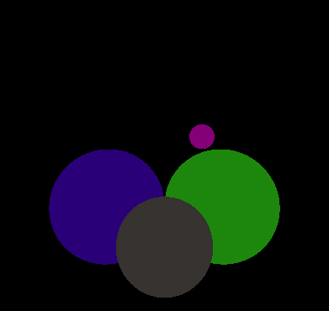
Slike faza:
Slika 1: Silueta scene (samo presjek)
Slika 2: Slika s ambijentnom komponentom

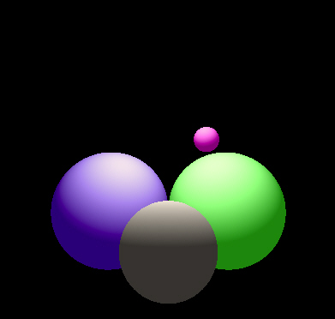
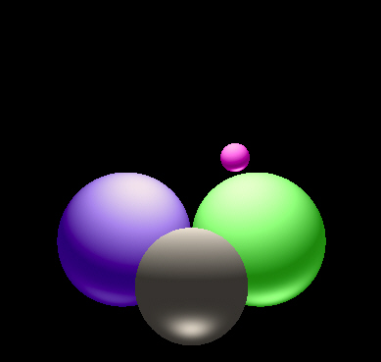
Slika 3: Slika s ambijentnom i difuznom komponentom
Slika 4: Slika s ambijentnom, difuznom i spekularnom komponentom (puno lokalno osvjetljenje)

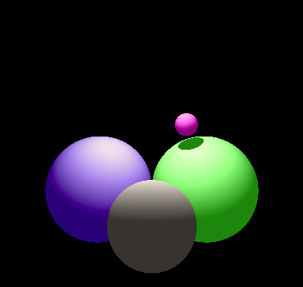
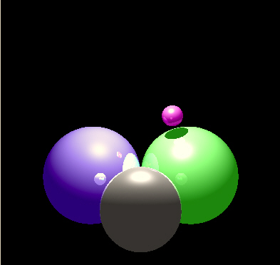
Slika 5: Slika s lokalnim osvjetljenjem i sjenama
Slika 6: Slika s lokalnim osvjetljenjem, sjenama i reflektiranim zrakama

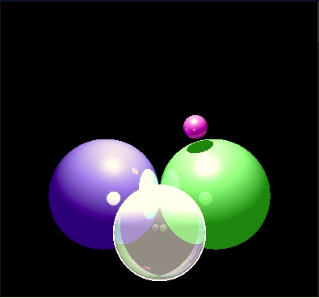
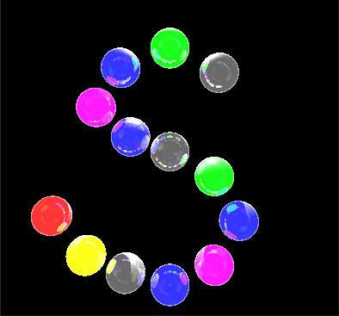
Slika 7: Potpuna slika (lokalno osvjetljenje, refleksija, refrakcija, sjene)
Slika 8: Prvo slovo prezimena „izvedeno“ kuglama

Komentari prethodnih slika:
Slika 1 prikazuje samo siluetu tj. pixeli su poprimili boju korespondentnih točaka koje odgovaraju presjeku zrake i kugle. Nikakvi dodatni efekti nisu korišteni.
Slika 2 prikazuje sljedeći korak u kojem je implementirana ambijentna komponenta. Iz tog razloga oblici sada imaju različite boje. Također se može primijetiti da je srednji oblik (tj. obojana silueta kugle) najbliža kameri, jer je cijela.
Slika 3 prikazuje dodatno i difuznu komponentu. Ona se očitava različitim nijansama boje. Slika sad „dobiva na voluminoznosti“.
Slika 4 prikazuje korak u kojem je dodana i spekularna komponenta. Ona se očituje pojasevima izrazito svijetlih boja. Također dodatno doprinosi doživljaju voluminoznosti tijela.
Slika 5 prikazuje utjecaj sjena. Sada zbog sjene nedostaje spekularna komponenta lokalnog osvjetljenja. Sjena se najbolje očituje „tamnom mrljom“ tj. područjem tamnijih nijansi boje predmeta tj. kugle na koju sjena pada.
Slika 6 prikazuje lokalno osvjetljenje, sjene i utjecaj reflektiranih zrakama. U odnosu na prethodne slike jedina novost su područja svjetlije boje koja predstavljaju svjetlost reflektiranu sa susjednih kugli.
Slika 7 prikazuje utjecaj svih efekata. Dakle u odnosu na sliku prijašnje faze sada je prisutna i prozirnost. Zato se kroz prednju kuglu naziru one kugle koje su u pozadini.

